**Сергей Леонидович Сметанин – легендарный гармонист.**

**Ляховецкая В.В.**

МАУДО «Детская музыкальная школа №1» г. Набережные Челны

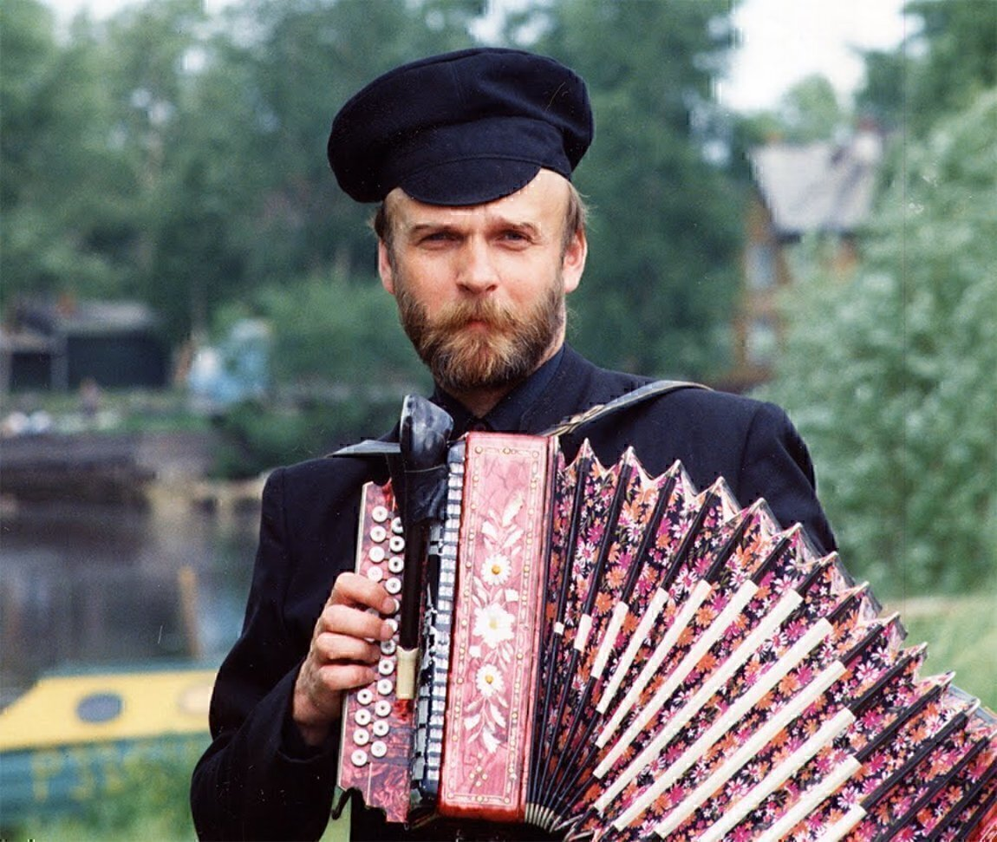

Сергея Леонидовича Сметанина не стало в 50 лет. Рано и отчего-то грустно на душе. Жалею только об одном, что так и не удалось встретиться и познакомиться лично. «Не сотвори себе кумира» – гласит Библия одной из заповедей, данных Богом Моисею на горе Синай. Но именно Сергей Леонидович стал для меня тем музыкантом-гармонистом, на чью игру хотелось равняться, к мастерству которого хотелось стремиться и кому хотелось подражать. Его «Раз полоску Маша жала» ныне прочно вошла в мой репертуар, а юной девчушкой я записывала на «Легенду-404» с телевизора «Рекорд» встречу с легендарным гармонистом в программе Геннадия Дмитриевича Заволокина «Играй гармонь любимая!», и вслушивалась в каждый звук и перебор яркого, самобытного музыканта! Памяти гармониста первой золотой десятки, созданной Геннадиевич Дмитриевичем Заволокиным эта статья.

Сергей Леонидович Сметанин родился 16 октября 1954 года в посёлке Берёзовка Красноборского района Архангельской области в семье рабочего. Из воспоминаний артиста: «У нас в доме гармонь Шуйская была , на ней играл отец, - ведь раньше на фабриках приличные гармони делали. Я видел, как он играет, ну и мне тоже захотелось. Во-первых, это что-то красивое, дорогое, да ещё и запрещено трогать, а запретный плод сладок, так что, тянутся тогда к гармони – потрогать, попиликать». Уже в пять лет отец научил сына пиликать. С 1967 по 1969 годы Серёжа учился в Красноборской музыкальной школе у педагога Красия Г. Д. по классу баяна. Затем с перерывами окончил Архангельское музыкальное училище. В 1971 году начал работать в ДК Лесозавода N 4 города Архангельска баянистом.

Во время службы в рядах Советской армии молодой музыкант пел в хоре города Архангельска, играл в эстрадном ансамбле «Витязи» на гитаре и в народном ансамбле песни и пляски дома офицеров Архангельского гарнизона.

После мобилизации Сергей Леонидович стал руководителем эстрадного оркестра при доме культуры Соломбальского деревообрабатывающего комбината Архангельска, одновременно год подрабатывал пианистом в кафе.

Далее18 лет гармонист-виртуоз проработал в Государственном академическом Северном русском народном хоре, играл в оркестре и выступал как солист. Здесь раскроется его талант и самобытность, яркая индивидуальность, уникальный артистизм, техника и способность брать слушателей за душу. В составе Северного хора Сергей Сметанин ездил на гастроли по Архангельской области, городам России и странам мира. Побывал во Франции, Чехословакии, Польше, Германии, Болгарии, Швеции, Финляндии, Бельгии, Норвегии, Голландии, Швейцарии, Монако, Корее , Индии.

В 1990 годы XX века был солистом Архангельского ансамбля «Сполохи», а так же преподавал в Архангельском областном училище культуры. Тогда же началась самостоятельная концертная деятельность гармониста - виртуоза Сергеява Леонидовича Сметанина.

С. Л. Сметанин выступал с оркестром русской народной песни имени Н. П. Осипова, играл в Государственном академическом оркестре солистов «Русские узоры».

Для гармони Сергеем Леонидовичем была создана целая антология концертных произведений, в основу которых легли: Северный музыкальный фольклор, Северные наигрыши, «Как на северной Двине», «Скоро скоро свадебка», «Цыганочка», «Субботея», «Как по морю», «Ой ты степь широкая» и многие другие.

В течение всей жизни С. Л. Сметанин оказывал методическую помощь учебным заведениям, имеющим класс гармоники. На его мастер-классах, методике и репертуаре выросли поколения юных гармонистов. Использование ими выразительных исполнительских и технических возможностей инструмента позволили создавать яркие в художественном отношении пьесы и достичь успехов на конкурсах и фестивалях.

В 1991 году Сергею Леонидовичу Сметанину присвоено звание Заслуженного артиста РФ.

На фасаде здания Красноборской детской школы искусств № 22, где учился С. Л. Сметанин, ныне установлена памятная мемориальная доска.

Красноборской детской школе искусств № 22 присвоено имя С. Л. Сметанина

В Красноборском районе ежегодно, начиная с 2006 года, проходит фестиваль-конкурс народного творчества «Сметанинские встречи».

Он – постоянный участник телевизионной передачи 'Играй гармонь', 'первый гармонист' Золотой десятки гармонистов России.

Умер 24 мая 2005 года в возрасте 50 лет.

*Список литературы:*

1.Сметанин Сергей Леонидович] : [к 60-летию со дня рождения] // Памятные даты Архангельской области, 2014 : календарь / Государственный архив Архангельской области. — Архангельск, 2013. — С. 44–45.

2. Архангельск: традиции и современность. Время. События. Люди / [гл. ред. И рук. Проекта: Е. Удалкин ; над изд. Работали: Олег Кузнецов и др.], 2014. — 335 с.

3.Ашиток, Л. Ф. Отчего гармонь поет : фестиваль «Сметанинские встречи» в Архангельске / Людмила Ашиток // Архангельск. — 2018. — 28 июня (№ 25). — С. 24 : фот. — (Творчество).

4.Гармонист Сергей Сметанин : [буклет]. — с. Красноборск, Архангельская обл. : Красноборский историко-мемориальный и художественный музей им. С. И. Тупицына, 2014. — [6] с., включая обл. : цв. Ил.

5.Глущенко, А. С юбилеем, Сергей Леонидович! : исполнилось 50 лет заслуженному артисту России, лауреату международного конкурса Сергею Леонидовичу Сметанину / Анатолий Глущенко // Волна. — 2004. — 22–28 октября. — C. 4.

6.Доморощенов, С. Н. Свой корабль : [сборник интервью] / Сергей Доморощенов ; [худож. А. Тярин]. — Архангельск : Правда Севера, 2002. — 311 с. : портр. — Из содерж.: Любимец московской публики : [заслуженный артист России Сергей Сметанин]. — С. 34-39 :

7. <https://imena.aonb.ru/persons/smetanin-sergey-leonidovich/>